

EXAMEN 2 BACHILLERATO DE CIENCIAS. APLICACIONES DE LA INTEGRALES
OPCION A
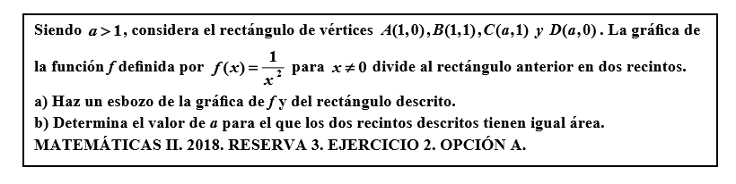
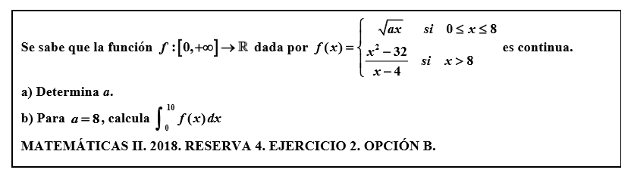
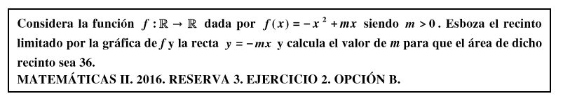
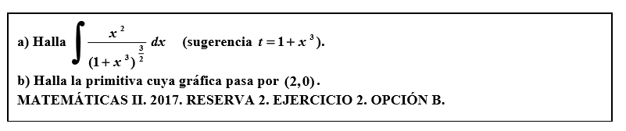

EXAMEN 2 BACHILLERATO DE CIENCIAS. APLICACIONES DE LAS INTEGRALES
OPCION B
